КОМИТЕТ ПО КОНКУРЕНТНОЙ ПОЛИТИКЕ МОСКОВСКОЙ ОБЛАСТИ

«УТВЕРЖДЕНО»

Комитет по конкурентной политике Московской области

« » 20 г.

ИЗВЕЩЕНИЕ О ПРОВЕДЕНИИ
АУКЦИОНА В ЭЛЕКТРОННОЙ ФОРМЕ № ПЗЭ-ПП/21-1743
по продаже земельного участка, государственная собственность на который
не разграничена, расположенного на территории городского округа Павловский Посад Московской области, вид разрешенного использования:
для ведения личного подсобного хозяйства (приусадебный земельный участок)

ТОЛЬКО ДЛЯ ГРАЖДАН - ФИЗИЧЕСКИХ ЛИЦ (НЕ ИНДИВИДУАЛЬНЫХ ПРЕДПРИНИМАТЕЛЕЙ)

№ процедуры www.torgi.gov.ru | 130821/6987935/09
№ процедуры www.torgi.mosreg.ru | 00400010101433
Дата начала приема заявок: | 16.08.2021
Дата окончания приема заявок: | 04.10.2021
Дата аукциона: | 06.10.2021

2021 год

Правовое регулирование
Аукцион в электронной форме, открытый по форме подачи предложений о цене предмета аукциона с ограничением по составу Участников – ТОЛЬКО ДЛЯ ГРАЖДАН (далее – аукцион), проводится в соответствии с требованиями:
- Гражданского кодекса Российской Федерации;
- Земельного кодекса Российской Федерации;
- Федерального закона от 26.07.2006 № 135-ФЗ «О защите конкуренции»;
- Закона Московской области от 07.06.1996 №23/96-ОЗ «О регулировании земельных отношений в Московской области»;
- Сводного заключения Министерства имущественных отношений Московской области от 06.08.2021
№ 112-З п. 127;
- постановления Администрации городского округа Павловский Посад Московской области от 10.08.2021
№ 1440 «О проведении аукциона в электронной форма по продаже земельного участка» (Приложение 1);
- иных нормативно правовых актов Российской Федерации и Московской области.

Сведения об аукционе
  - Продавец –исполнительно-распорядительный орган муниципального образования Московской области, принимающий решение о проведении аукциона, об отказе от проведения аукциона, об условиях аукциона (в том числе о начальной цене предмета аукциона, условиях и сроках договора купли-продажи), отвечающий за соответствие земельного участка характеристикам, указанным в Извещении о проведении аукциона, за своевременное опубликование Извещения о проведении аукциона в порядке, установленном для официального опубликования (обнародования) муниципальных правовых актов по месту нахождения земельного участка, за соблюдение сроков заключения договора купли-продажи земельного участка и осуществляющий его заключение.

Наименование: Администрация городского округа Павловский Посад Московской области
Адрес: 142500, Московская область, г. Павловский Посад, пл. Революции, д. 4 Сайт: www.pavpos.ru
Адрес электронной почты: pavpos@mosreg.ru
Телефон факс: + 7 (496) 432-05-87 факс: +7 (496) 432-24-09.
  - Организатор аукциона – орган, отвечающий за соответствие организации и проведения аукциона требованиям действующего законодательства, утверждающий Извещение о проведении аукциона, состав Аукционной комиссии, в том числе обеспечивающий прием и возврат задатков в установленном порядке. Наименование: Комитет по конкурентной политике Московской области.
Адрес: 143407, Московская область, г. Красногорск, бульвар Строителей, д. 1. Сайт: www.zakaz-mo.mosreg.ru
    - Лицо, осуществляющее организационно - технические функции по организации и проведению аукциона – отвечает за соответствие организации аукциона требованиям действующего законодательства, соблюдение сроков размещения Извещения о проведении аукциона и документов, составляемых в ходе проведения аукциона на официальном сайте Российской Федерации в информационно- телекоммуникационной сети «Интернет» для размещения информации о проведении торгов по адресу www.torgi.gov.ru (далее – Официальный сайт торгов), на Едином портале торгов Московской области по адресу www.torgi.mosreg.ru (далее – Портал МО), на электронной площадке www.rts-tender.ru в соответствии с действующим законодательством.

Наименование: Государственное казенное учреждение Московской области «Региональный центр торгов» (сокращенное наименование - ГКУ «РЦТ»).
Адрес: 143407, Московская область, г. Красногорск, бульвар Строителей, д. 7. Сайт: www.rctmo.ru
Адрес электронной почты: rct_torgi@mosreg.ru

  - Оператор электронной площадки – юридическое лицо, зарегистрированное на территории Российской Федерации, владеющее электронной площадкой, в том числе необходимыми для ее функционирования

программно-аппаратными средствами, обеспечивающее ее функционирование и включенное в перечень операторов электронных площадок, утвержденный Распоряжением Правительства Российской Федерации от 12.07.2018 № 1447-р «Об утверждении перечней операторов электронных площадок и специализированных электронных площадок, предусмотренных Федеральными законами от 05.04.2013
№ 44-ФЗ, от 18.07.2011 № 223-ФЗ».
Наименование: ООО «РТС-тендер».
Место нахождения: 127006, г. Москва, ул. Долгоруковская, д. 38, стр. 1.
Адрес сайта: www.rts-tender.ru.
Адрес электронной почты: iSupport@rts-tender.ru
Тел.: +7 (499) 653-55-00, +7 (800) 500-7-500, факс: +7 (495) 733-95-19.
  - Предмет аукциона: продажа земельного участка, государственная собственность на который не разграничена, расположенного на территории городского округа Павловский Посад Московской области (далее- Земельный участок).

Сведения о Земельном участке:

Местоположение (адрес): Российская Федерация, Московская область, г.о. Павловский Посад, д. Васютино

Площадь, кв. м: 600

Кадастровый номер: 50:17:0010702:1281 (выписка из Единого государственного реестра недвижимости об объекте недвижимости от 30.07.2021 № КУВИ-002/2021-97404164 - Приложение 2)
Сведения о правах на земельный участок: государственная собственность не разграничена (выписка из Единого государственного реестра недвижимости об объекте недвижимости от 30.07.2021
№ КУВИ-002/2021-97404164 - Приложение 2)

Сведения об ограничениях прав на земельный участок: указаны в информации Комитета по архитектуре и градостроительству Московской области от 15.06.2021 № ГЗ-21-008023 (Приложение 4), письме Администрации городского округа Павловский Посад Московской области от 02.08.2021 № 895-озо (Приложение 4), акте осмотра Земельного участка с кадастровым номером 50:17:0010702:1281 от 30.07.2021 (Приложение 4).
Категория земель: земли населенных пунктов

Вид разрешенного использования: для ведения личного подсобного хозяйства (приусадебный земельный участок)
Фотоматериалы: Приложение 3.

Сведения о максимально и (или) минимально допустимых параметрах разрешенного строительства:
указаны в информации Комитета по архитектуре и градостроительству Московской области от 15.06.2021
№ ГЗ-21-008023 (Приложение 4)

Сведения о технических условиях подключения (технологического присоединения) объекта капитального строительства к сетям инженерно-технического обеспечения (Приложение 5):
- водоснабжения, водоотведения и теплоснабжения указаны в письме ГКУ МО «АРКИ»;
- газоснабжения указаны в письме филиала АО «Мособлгаз» «Восток» от 07.07.2021 № 5645/В/01;
- электроснабжения указаны в письме филиала ПАО «Россети Московский регион» - Восточные электрические сети от 02.07.2021 № ВЭС/010/1172.

Извещение о предоставлении Земельного участка в соответствии со статьей 39.18. Земельного кодекса Российской Федерации было опубликовано:

- на официальном сайте Российской Федерации в информационно-телекоммуникационной сети «Интернет» для размещения информации о проведении торгов: www.torgi.gov.ru: № 08042021/0065128/01, лот № 1, дата публикации 08.04.2021;
- в общественно-политической газете «Павлово-Посадские известия» от 08.04.2021 № 14 (14413);
- на официальном сайте Администрации городского округа Павловский Посад Московской области www.pavpos.ru 08.04.2021.
Начальная цена предмета аукциона: 371 460,00 руб. (Триста семьдесят одна тысяча четыреста шестьдесят руб. 00 коп.), НДС не облагается.
«Шаг аукциона»: 11 143,80 руб. (Одиннадцать тысяч сто сорок три руб. 80 коп.).

Размер задатка для участия в аукционе: 371 460,00 руб. (Триста семьдесят одна тысяча четыреста шестьдесят руб. 00 коп.), НДС не облагается.
  - Место приема Заявок на участие в аукционе (далее - Заявка): электронная площадка www.rts- tender.ru.

Дата и время начала приема Заявок: 16.08.2021 в 09 час. 00 мин¹.
Прием Заявок осуществляется круглосуточно.

Дата и время окончания срока приема Заявок и начала их рассмотрения: 04.10.2021 в 18 час. 00 мин.
  - Дата и время окончания рассмотрения Заявок: 06.10.2021 в 10 час. 00 мин.

  - Место проведения аукциона: электронная площадка www.rts-tender.ru.

  - Дата и время начала проведения аукциона: 06.10.2021 в 12 час. 00 мин.

Информационное обеспечение аукциона

  - Извещение о проведении аукциона (далее - Извещение) размещается на Официальном сайте торгов, на Портале МО и на электронной площадке: www.rts-tender.ru.
Извещение публикуется в порядке, установленном для официального опубликования (обнародования) муниципальных правовых актов уставом муниципального образования, по месту нахождения Земельного участка:
- на официальном сайте Администрации городского округа Павловский Посад Московской области www.pavpos.ru;
- в общественно-политической газете «Павлово-Посадские известия». Все приложения к Извещению являются его неотъемлемой частью.
  - Осмотр Земельного участка производится без взимания платы и обеспечивается Продавцом во взаимодействии с Организатором аукциона в установленный пунктами 2.7 и 2.8 Извещения срок приема Заявок.
Для осмотра Земельного участка с учетом установленных сроков лицо, желающее осмотреть Земельный участок, не позднее, чем за 2 (два) рабочих дня до дня окончания срока приема Заявок направляет Запрос на осмотр Земельного участка (Приложение 8) на адрес электронной почты rct_torgi@mosreg.ru с указанием следующих данных:
- тема письма: Запрос на осмотр Земельного участка;
- Ф.И.О. лица, уполномоченного на осмотр Земельного участка или его представителя;
- адрес электронной почты, контактный телефон;
- дата и № аукциона;
- кадастровый номер Земельного участка, его местоположение (адрес).

1 Здесь и далее указано московское время

В течение 2 (двух) рабочих дней со дня поступления обращения Организатор аукциона оформляет
«смотровое письмо» и направляет его по электронному адресу, указанному в обращении. В «смотровом письме» указывается дата осмотра и контактные сведения лица (представителя Продавца), уполномоченного на проведение осмотра.

Требования к Заявителям
Заявителем на участие в аукционе (далее – Заявитель) может быть ТОЛЬКО ГРАЖДАНИН, претендующий на заключение договора купли-продажи Земельного участка, имеющий электронную подпись, оформленную в соответствии с требованиями действующего законодательства удостоверяющим центром (далее - ЭП), и ПРОШЕДШИЙ РЕГИСТРАЦИЮ (АККРЕДИТАЦИЮ) В КАЧЕСТВЕ ФИЗИЧЕСКОГО ЛИЦА (НЕ ИНДИВИДУАЛЬНОГО ПРЕДПРИНИМАТЕЛЯ) на электронной
площадке в соответствии с Регламентом Оператора электронной площадки и Инструкциями Претендента/Арендатора, размещенными на электронной площадке (далее - Регламент и Инструкции).

ВНИМАНИЕ!
Пройти регистрацию на электронной площадке необходимо
в качестве физического лица (не индивидуального предпринимателя) .

Получение ЭП и регистрация (аккредитация) на электронной площадке
  - Для прохождения процедуры регистрации (аккредитации) на электронной площадке Заявителю необходимо иметь ЭП, оформленную в соответствии с требованиями действующего законодательства.
  - Для обеспечения доступа к подаче заявки и к участию в аукционе Заявителю с учетом Раздела 4 и пункта 5.1 Извещения необходимо пройти регистрацию (аккредитацию) на электронной площадке в соответствии с Регламентом и Инструкциями.
  - Информация по получению ЭП и регистрации (аккредитации) на электронной площадке указана также в Памятке (Приложение 10).

Порядок внесения, блокирования и прекращения блокирования денежных средств в качестве задатка
  - Для участия в аукционе устанавливается требование о внесении задатка.
  - В целях исполнения требований о внесении задатка для участия в аукционе Заявитель с учетом требований Разделов 4; 5 Извещения обеспечивает наличие денежных средств на счёте Оператора электронной площадки в размере, не менее суммы задатка, указанного в пункте 2.5 Извещения.
Перечисление денежных средств на счёт Оператора электронной площадки производится в соответствии с Регламентом и Инструкциями, по следующим реквизитам:

Получатель платежа: ООО «РТС-тендер»
Банковские реквизиты: Филиал «Корпоративный» ПАО «Совкомбанк» БИК 044525360
Расчётный счёт: 40702810512030016362
Корр. счёт 30101810445250000360
ИНН 7710357167 КПП 773001001

Назначение платежа:
«Внесение гарантийного обеспечения по Соглашению о внесении гарантийного обеспечения,

№ аналитического счета , без НДС»².

  - Операции по перечислению денежных средств на аналитическом счете Оператора электронной площадки в соответствии Регламентом и Инструкциями учитываются на аналитическом счете Заявителя, открытым Оператором электронной площадки.

² Назначение платежа указывается в соответствии с Регламентом и Инструкциями

Денежные средства в размере, равном задатку, указанному в пункте 2.5 Извещения, блокируются Оператором электронной площадки на аналитическом счете Заявителя в соответствии с Регламентом и Инструкциями. Основанием для блокирования денежных средств является Заявка, направленная Оператору электронной площадки. Заблокированные на аналитическом счете Заявителя денежные средства являются задатком.
Подача Заявки и блокирование задатка является заключением Соглашения о задатке (Приложение 7).
  - Прекращение блокирования денежных средств на счете Заявителя в соответствии с Регламентом и Инструкциями производится Оператором электронной площадки в следующем порядке:
- для Заявителя, отозвавшего Заявку до окончания срока приема Заявок, установленного пунктом 2.8 Извещения, – в течение 3 (трех) рабочих дней со дня поступления уведомления об отзыве Заявки в соответствии с Регламентом и Инструкциями;
- для Заявителя, не допущенного к участию в аукционе, – в течение 3 (трех) рабочих дней со дня оформления Протокола рассмотрения заявок на участие в аукционе в соответствии с Регламентом и Инструкциями;
- для участников аукциона (далее - Участник), участвовавших в аукционе, но не победивших в нем, – в течение 3 (трех) рабочих дней со дня подписания Протокола о результатах аукциона в соответствии с Регламентом и Инструкциями.
  - Информация по внесению, блокированию и прекращению блокирования денежных средств в качестве задатка указана также в Памятке (Приложении 10).
  - Задаток Победителя аукциона, а также задаток иных лиц, с которым договор купли-продажи земельного участка заключается в соответствии с пунктами 13 и 14 статьи 39.12 Земельного кодекса Российской Федерации, засчитываются в счет платы за Земельный участок. Перечисление задатка Продавцу в счет платы за земельный участок осуществляется Оператором электронной площадки в соответствии с Регламентом и Инструкциями.
Задатки, внесенные указанными в настоящем пункте лицами, не заключившими в установленном в Извещении порядке договора купли-продажи земельного участка вследствие уклонения от заключения указанного договора, не возвращаются.

Порядок, форма и срок приема и отзыва Заявок

ВНИМАНИЕ!
Условия аукциона, порядок и условия заключения договора купли-продажи земельного участка с Участником являются условиями публичной оферты, а подача заявки на участие в аукционе

в установленные в Извещении сроки и порядке является акцептом оферты в соответствии со статьей 438 Гражданского кодекса Российской Федерации.

  - Прием заявок обеспечивается Оператором электронной площадки в соответствии с Регламентом и Инструкциями. Один Заявитель вправе подать только одну Заявку.
  - Заявитель с учетом требований Разделов 4; 5; 6 подает заявку в соответствии с Регламентом и Инструкциями. Информация по подаче заявки указана также в Памятке (Приложении 10).
  - Заявка направляется Заявителем Оператору электронной площадки в сроки, указанные в пунктах 2.7, 2.8 Извещения, путем:
    - заполнения Заявителем ее электронной формы (Приложение 6) с приложением указанных в настоящем пункте документов в форме электронных документов или электронных образов документов, то есть документов на бумажном носителе, преобразованных в электронно-цифровую форму путем сканирования с сохранением их реквизитов:
- копии документов, удостоверяющих личность Заявителя (в случае представления копии паспорта гражданина Российской Федерации представляются копии 20 (двадцати) страниц паспорта: от 1-ой страницы с изображением Государственного герба Российской Федерации по 20-ую страницу с «Извлечением из Положения о паспорте гражданина Российской Федерации» включительно);

- надлежащим образом заверенный перевод на русский язык документов о государственной регистрации юридического лица в соответствии с законодательством иностранного государства в случае, если Заявителем является иностранное юридическое лицо;
- документы, подтверждающие внесение задатка.³
    - подписания Заявки ЭП Заявителя в соответствии с Регламентом и Инструкциями.
  - Заявка и прилагаемые к ней документы направляются единовременно в соответствии с Регламентом и Инструкциями. Не допускается раздельного направления Заявки и приложенных к ней документов, направление дополнительных документов после подачи Заявки или замена ранее направленных документов без отзыва Заявки в соответствии с Регламентом и Инструкциями.
  - В соответствии с Регламентом и Инструкциями Оператор электронной площадки возвращает Заявку Заявителю в случае:
- предоставления Заявки, подписанной ЭП лица, не уполномоченного действовать от имени Заявителя;
- подачи одним Заявителем двух и более Заявок при условии, что поданные ранее Заявки не отозваны;
- получения Заявки после установленных в пункте 2.8 Извещения дня и времени окончания срока приема Заявок.
Одновременно с возвратом Заявки Оператор электронной площадки уведомляет Заявителя об основаниях ее возврата.
Возврат Заявок по иным основаниям не допускается.
  - В случае отсутствия у Оператора электронной площадки оснований возврата Заявки Заявителю, Оператор электронной площадки регистрирует Заявку в соответствии с Регламентом и Инструкциями. При этом Оператор электронной площадки направляет Заявителю уведомление о поступлении Заявки в соответствии с Регламентом и Инструкциями.
  - Заявитель вправе отозвать Заявку в любое время до установленных даты и времени окончания срока приема Заявок (пункт 2.8 Извещения) в соответствии с Регламентом и Инструкциями.
  - Заявитель после отзыва Заявки вправе повторно подать Заявку до установленных даты и времени окончания срока приема Заявок (пункт 2.8 Извещения) в порядке, установленном пунктами 7.1-7.6 Извещения.
  - Прием Заявок прекращается Оператором электронной площадки с помощью программных и технических средств в дату и время окончания срока приема Заявок, указанные в пункте 2.8 Извещения.
  - Ответственность за достоверность указанной в Заявке информации и приложенных к ней документов несет Заявитель.
  - После окончания срока приема Заявок (пункт 2.8 Извещения) Оператор электронной площадки направляет Заявки Организатору аукциона в соответствии с Регламентом и Инструкциями.

Аукционная комиссия
  - Аукционная комиссия формируется Организатором аукциона и осуществляет следующие полномочия:
- рассматривает Заявки и прилагаемые к ней документы на предмет соответствия требованиям, установленным Извещением;
- принимает решение о допуске к участию в аукционе и признании Заявителей Участниками или об отказе в допуске Заявителей к участию в аукционе, которое оформляется Протоколом рассмотрения заявок на участие в аукционе, подписываемым всеми присутствующими членами Аукционной комиссией;
- оформляет и подписывает Протокол о результатах аукциона.
  - Аукционная комиссия правомочна осуществлять функции и полномочия, если на ее заседании присутствует не менее пятидесяти процентов общего числа ее членов, при этом общее число членов Аукционной комиссии должно быть не менее пяти человек.

3 При подаче Заявителем Заявки в соответствии с Регламентом и Инструкциями, информация о внесении Заявителем задатка формируется Оператором электронной площадки и направляется Организатору аукциона.

Порядок рассмотрения Заявок
  - Рассмотрение Заявок осуществляется Аукционной комиссией.
  - Заявитель не допускается к участию в аукционе в следующих случаях:
- непредставление необходимых для участия в аукционе документов или представление недостоверных сведений;
- непоступление задатка на дату рассмотрения Заявок на участие в аукционе;
- подача Заявки лицом, которое в соответствии с Земельным кодексом Российской Федерации и другими федеральными законами не имеет права быть Участником и приобрести земельный участок;
- наличие сведений о Заявителе, об учредителях (участниках), о членах коллегиальных исполнительных органов Заявителя, лицах, исполняющих функции единоличного исполнительного органа Заявителя, являющегося юридическим лицом, в реестре недобросовестных участников аукциона.
  - По результатам рассмотрения Аукционной комиссией Заявок Оператор электронной площадки в соответствии с Регламентом и Инструкциями:
- направляет Заявителям, допущенным к участию в аукционе и признанным Участниками и Заявителям, не допущенным к участию в аукционе, уведомления о принятых в их отношении решениях, не позднее установленных в пункте 2.11 Извещении дня и времени начала проведения аукциона;
- размещает Протокол рассмотрения заявок на участие в аукционе на электронной площадке.
  - По результатам рассмотрения Аукционной комиссией Заявок Организатор аукциона размещает Протокол рассмотрения заявок на участие в аукционе на Официальном сайте торгов, на Портале МО не позднее, чем на следующий день после дня подписания указанного протокола.
  - Заявитель, в соответствии с полученным им уведомлением Участника, в соответствии с Регламентом и Инструкциями считается участвующим в аукционе с даты и времени начала проведения аукциона, указанных в пункте 2.11 Извещения.

Порядок проведения аукциона
  - Проведение аукциона в соответствии с Регламентом и Инструкциями обеспечивается Оператором электронной площадки.
  - В аукционе могут участвовать только Заявители, допущенные к участию в аукционе и признанные Участниками. Оператор электронной площадки обеспечивает Участникам возможность принять участие в аукционе. Информация по участию в аукционе указана также в Памятке (Приложении 10).
  - Процедура аукциона проводится в день и время, указанные в пункте 2.11 Извещения. Время проведения аукциона не должно совпадать со временем проведения профилактических работ на электронной площадке.
  - Аукцион проводится путем повышения Начальной цены Предмета аукциона на «шаг аукциона», установленные пунктом 2.5 Извещения.
  - Если в течение 1 (одного) часа со времени начала проведения процедуры аукциона не поступило ни одного предложения о цене Предмета аукциона, которое предусматривало бы более высокую цену Предмета аукциона (пункт 10.4 Извещения), аукцион завершается с помощью программных и технических средств электронной площадки.
  - В случае поступления предложения о более высокой цене Предмета аукциона, время представления следующих предложений о цене Предмета аукциона продлевается на 10 (десять) минут.
  - Аукцион завершается с помощью программных и технических средств электронной площадки, если в течение 10 (десяти) минут после поступления последнего предложения о цене Предмета аукциона ни один Участник не сделал предложение о цене Предмета аукциона, которое предусматривало бы более высокую цену Предмета аукциона.
  - Победителем признается Участник, предложивший наибольшую цену Предмета аукциона.
  - Ход проведения процедуры аукциона фиксируется Оператором электронной площадки в электронном журнале, который направляется Организатору аукциона в течение 1 (одного) часа со времени завершения аукциона для подведения Аукционной комиссией результатов аукциона путем оформления Протокола о результатах аукциона. Один экземпляр Протокола о результатах аукциона передается Победителю аукциона.

  - Оператор электронной площадки приостанавливает проведение аукциона в случае технологического сбоя, зафиксированного программными и техническими средствами электронной площадки. Не позднее чем за 3 (три) часа до времени возобновления проведения аукциона, в соответствии с Регламентом и Инструкциями Участники получают уведомления от Оператора электронной площадки с указанием даты и времени возобновления проведения аукциона.
  - После завершения аукциона Оператор электронной площадки размещает Протокол о результатах аукциона на электронной площадке с Регламентом и Инструкциями.
  - Организатор аукциона размещает Протокол о результатах аукциона на Официальном сайте торгов, Портале МО в течение одного рабочего дня со дня его подписания.
  - Аукцион признается несостоявшимся в случаях, если:
- по окончании срока подачи Заявок была подана только одна Заявка;
- по окончании срока подачи Заявок не подано ни одной Заявки;
- на основании результатов рассмотрения Заявок принято решение об отказе в допуске к участию в аукционе всех Заявителей;
- на основании результатов рассмотрения Заявок принято решение о допуске к участию в аукционе и признании Участником только одного Заявителя;
- в случае если в течении 1 (одного) часа после начала проведения аукциона не поступило ни одного предложения о цене Предмета аукциона, которое предусматривало бы более высокую цену Предмета аукциона (пункт 10.4 Извещения).

Условия и сроки заключения договора купли-продажи земельного участка
  - Заключение договора купли-продажи земельного участка (Приложение 9) осуществляется в порядке, предусмотренном Гражданским кодексом Российской Федерации, Земельным кодексом Российской Федерации, иными федеральными законами и нормативно-правовыми актами, а также Извещением.
  - В случае, если аукцион признан несостоявшимся и только один Заявитель признан Участником, Продавец в течение 10 (десяти) дней со дня подписания Протокола рассмотрения заявок направляет Заявителю 3 (три) экземпляра подписанного проекта договора купли-продажи земельного участка. При этом цена земельного участка определяется в размере, равном начальной цене предмета аукциона.
  - В случае, если по окончании срока подачи Заявок на участие в аукционе подана только одна Заявка на участие в аукционе, при условии соответствия Заявки и Заявителя, подавшего указанную Заявку, всем требованиям, указанным в Извещении о проведении аукциона, Продавец в течение 10 (десяти) дней со дня рассмотрения указанной Заявки направляет Заявителю 3 (три) экземпляра подписанного договора купли-продажи земельного участка. При этом цена земельного участка определяется в размере, равном начальной цене предмета аукциона.
  - Продавец направляет Победителю аукциона 3 (три) экземпляра подписанного проекта договора купли-продажи земельного участка в десятидневный срок со дня составления Протокола о результатах аукциона.
  - Не допускается заключение договора купли-продажи земельного участка ранее чем через 10 (десять) дней со дня размещения информации о результатах аукциона на Официальном сайте торгов.
  - Победитель аукциона или иное лицо, с которым заключается договор купли-продажи земельного участка в соответствии с Земельным кодексом Российской Федерации, обязаны подписать договор купли-продажи земельного участка в течение 30 (тридцати) дней со дня направления такого договора.
  - Если договор купли-продажи земельного участка в течение 30 (тридцати) дней со дня направления проекта договора купли-продажи земельного участка Победителю аукциона не был им подписан и представлен Продавцу, Продавец предлагает заключить указанный договор иному Участнику, который сделал предпоследнее предложение о цене предмета аукциона, по цене, предложенной Победителем аукциона.
  - В случае, если Победитель аукциона или иное лицо, с которым заключается договор купли-продажи земельного участка в соответствии с пунктами 11.2 и 11.3 Извещения, в течение 30 (тридцати) дней со дня направления Продавцом проекта указанного договора купли-продажи, не подписал и не представил Продавцу указанный договор, Продавец направляет сведения в Федеральную

антимонопольную службу России (в соответствии с постановлением Правительства Российской Федерации от 02.03.2015 № 187 «О внесении изменений в Положение о Федеральной антимонопольной службе») для включения в реестр недобросовестных Участников аукциона.
  - В случае, если в течение 30 (тридцати) дней со дня направления Участнику, который сделал предпоследнее предложение о цене Предмета аукциона, проекта договора купли-продажи земельного участка, этот Участник не представил Продавцу подписанный со своей стороны указанный договор, Продавец вправе объявить о проведении повторного аукциона или распорядиться земельным участком иным образом в соответствии с Земельным кодексом Российской Федерации.

Приложение 1
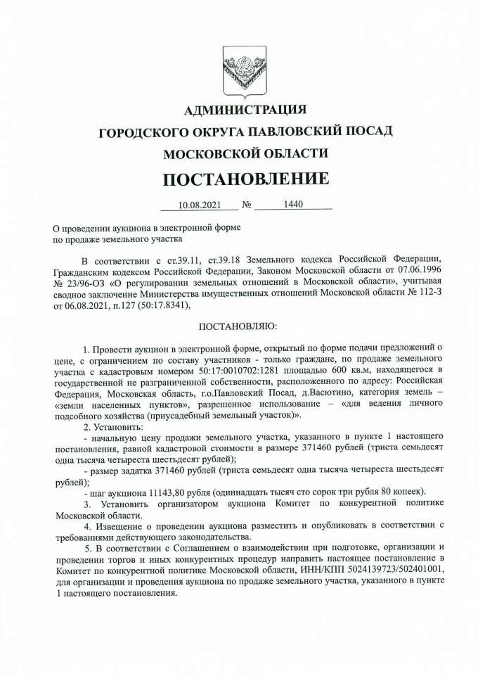

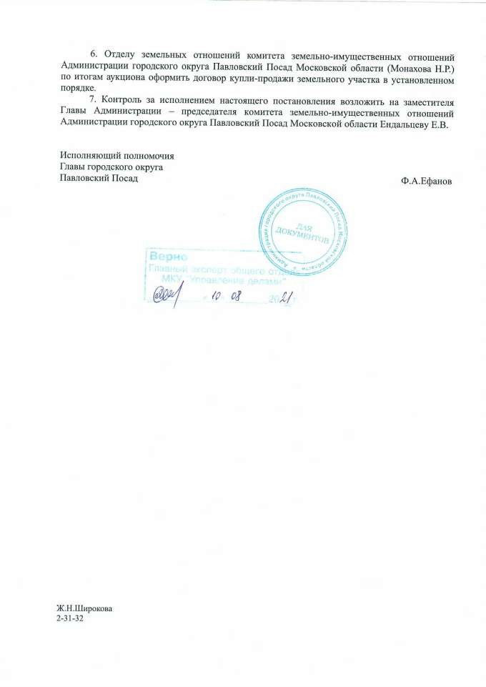

Приложение 2

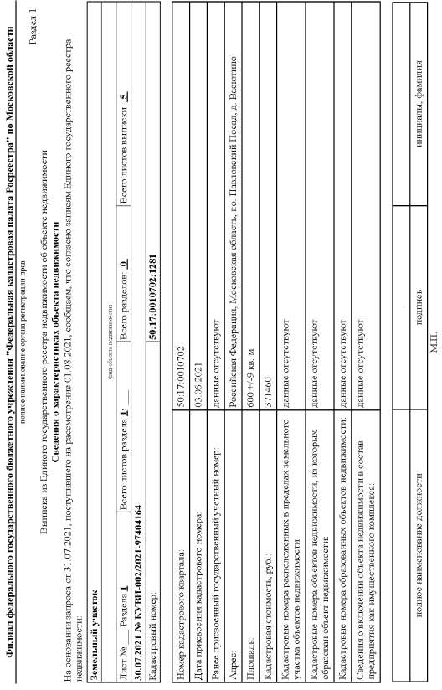

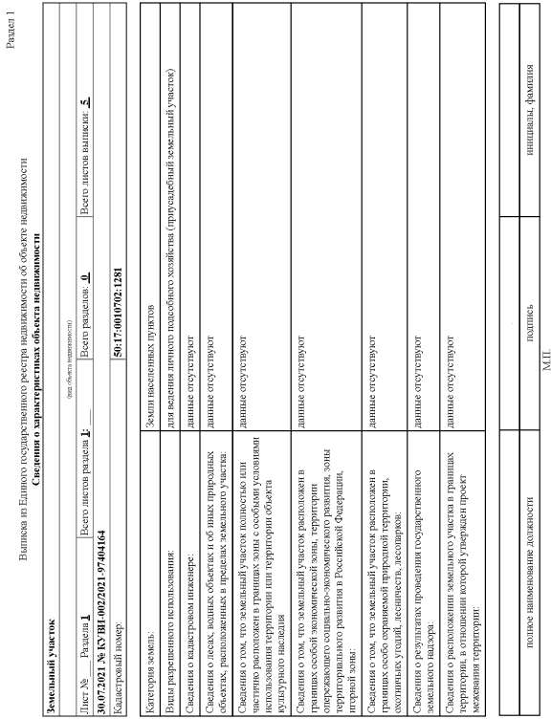

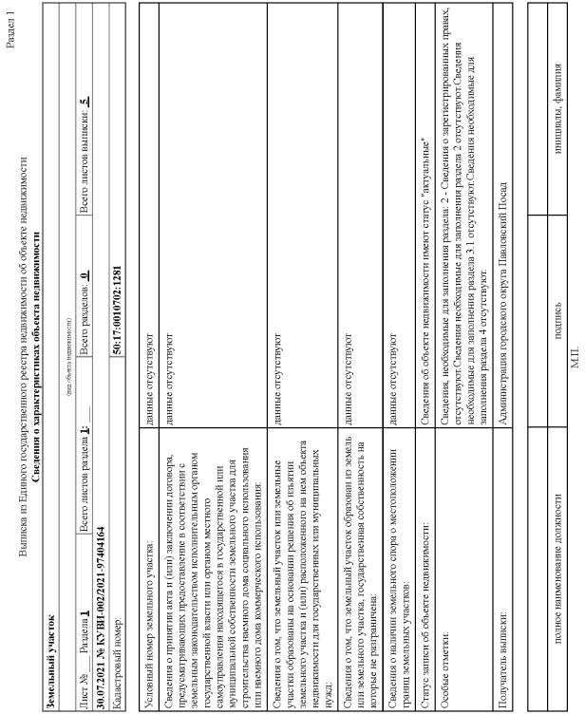

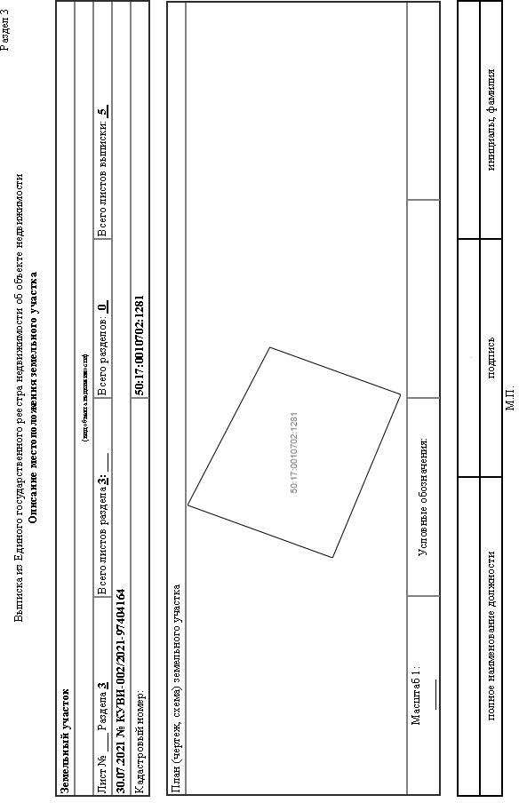

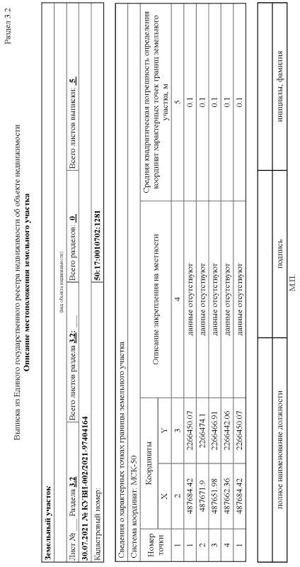

Приложение 3
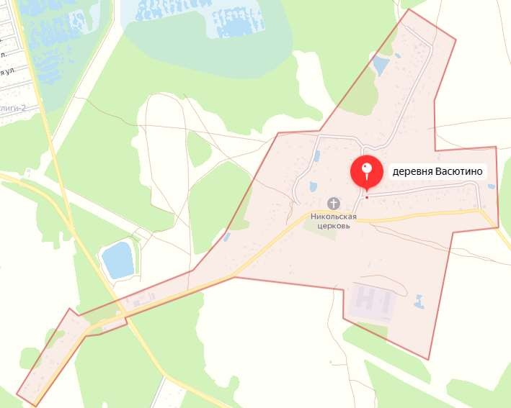
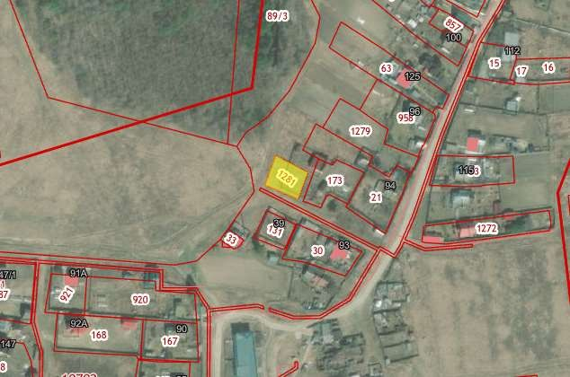

Приложение 4

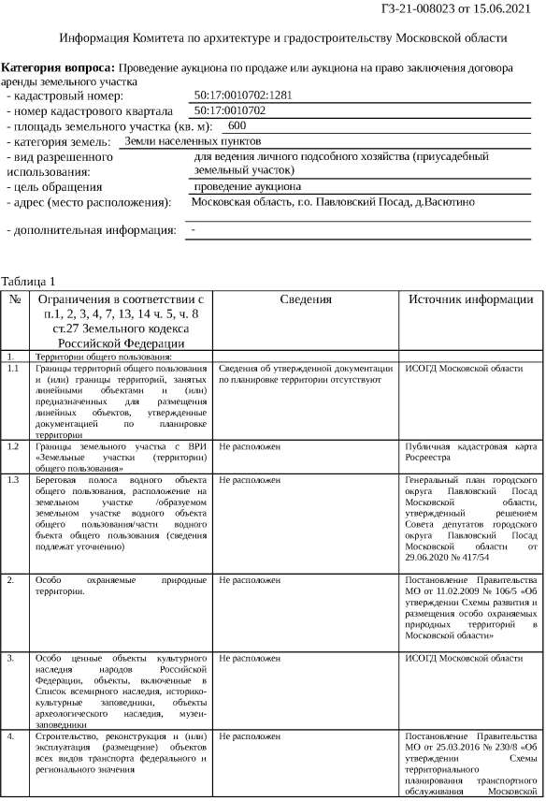

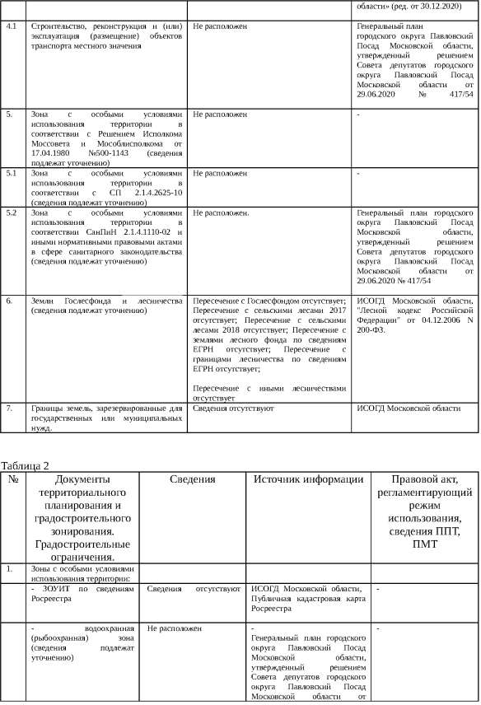

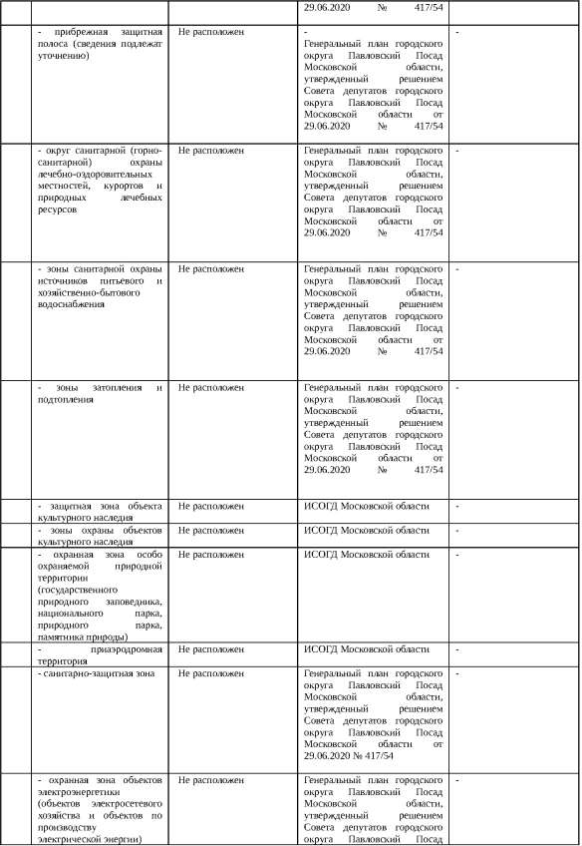

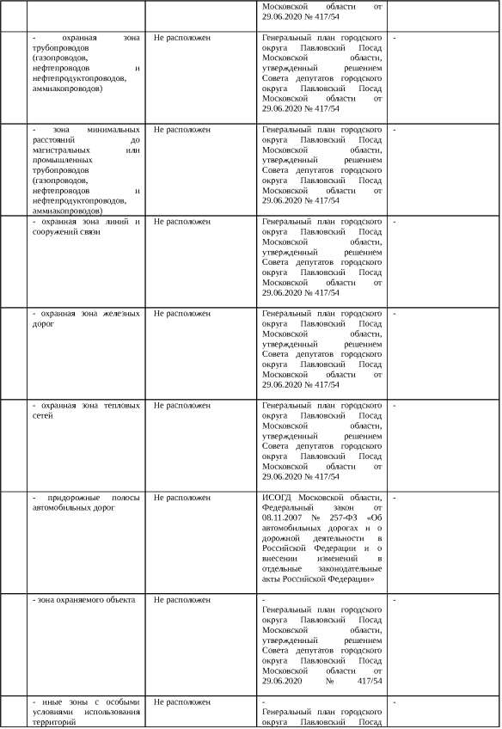

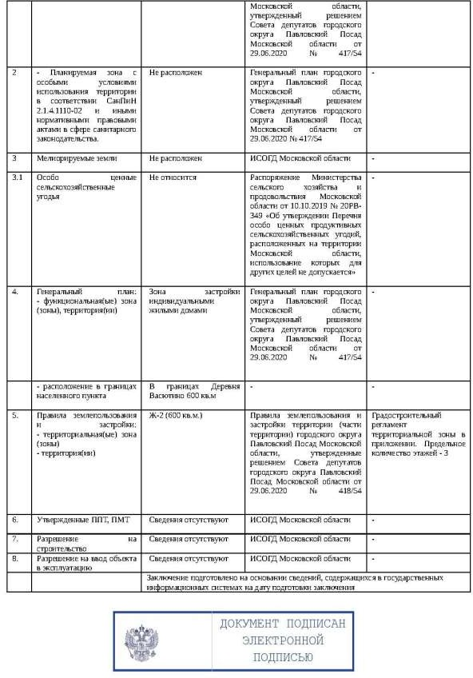

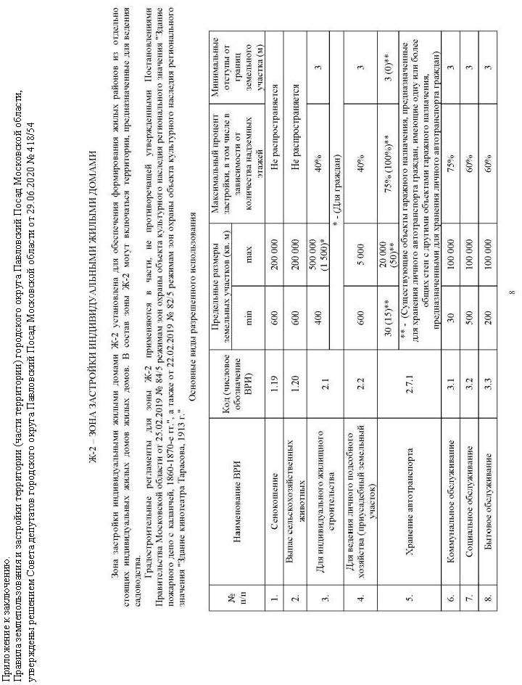

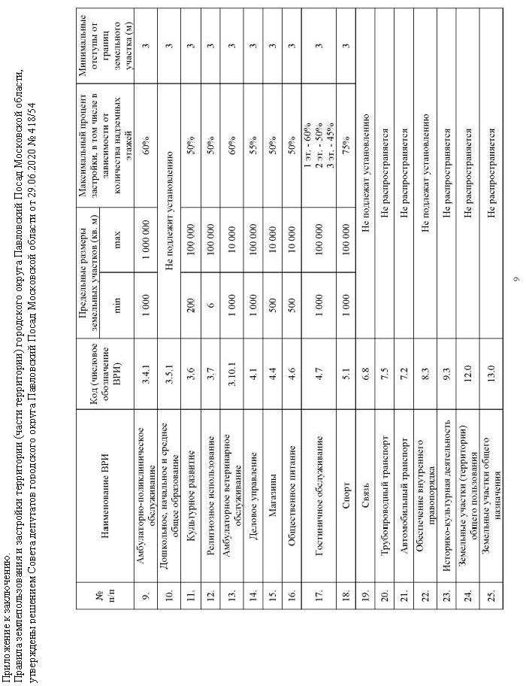

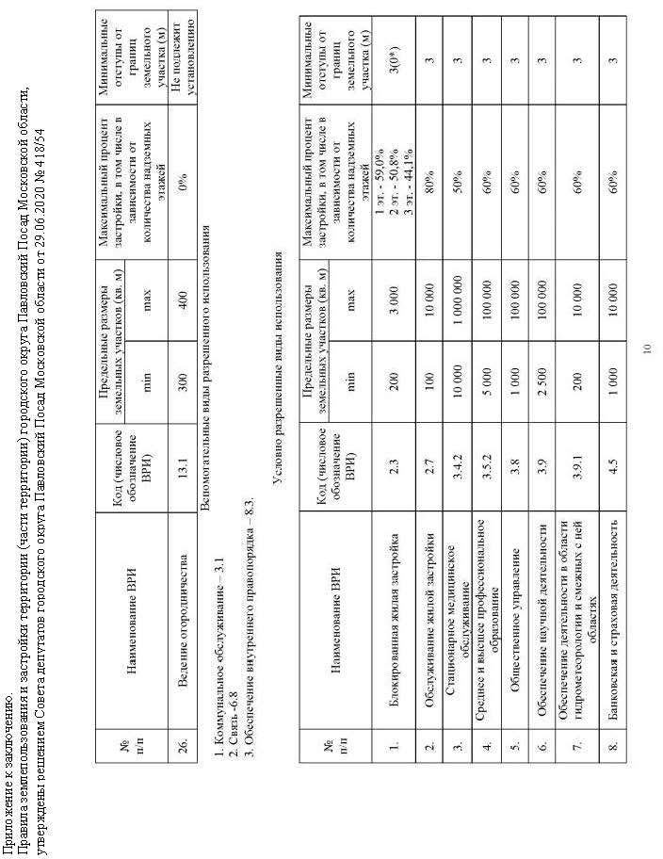

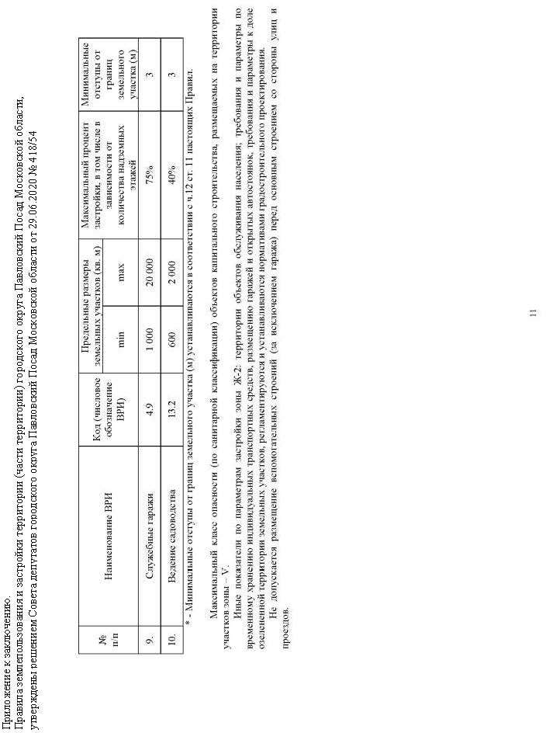

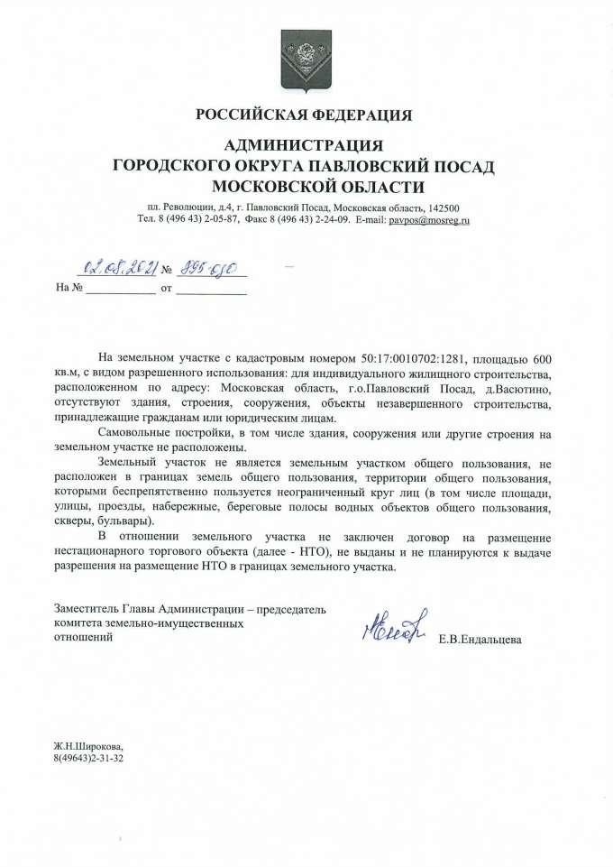

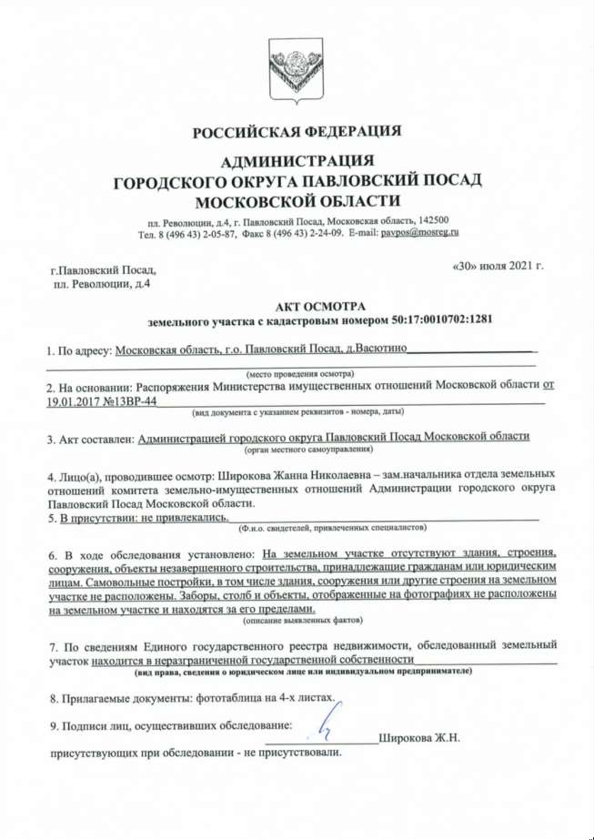

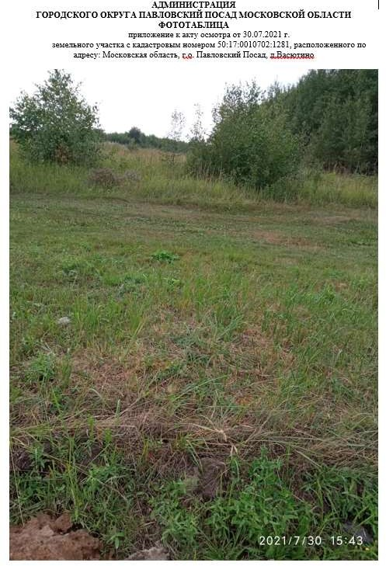

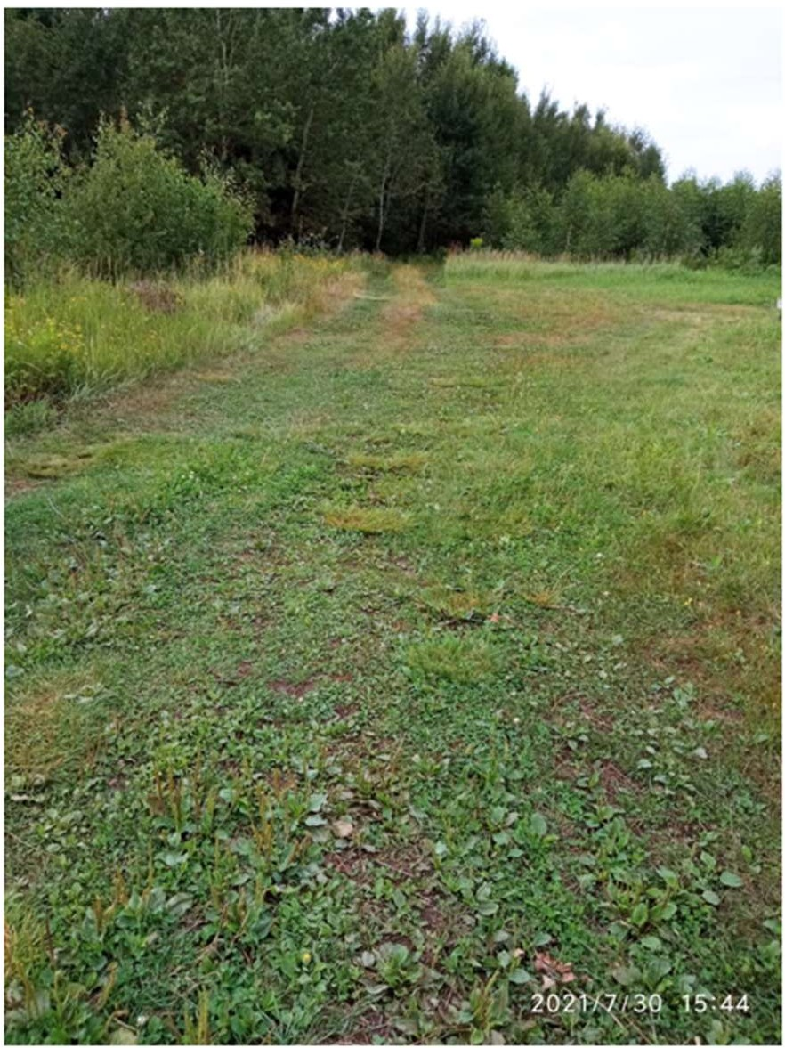

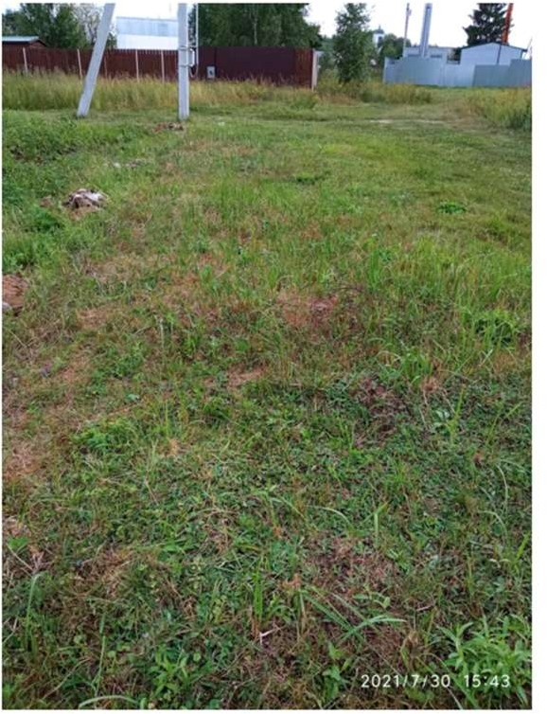

Приложение 5

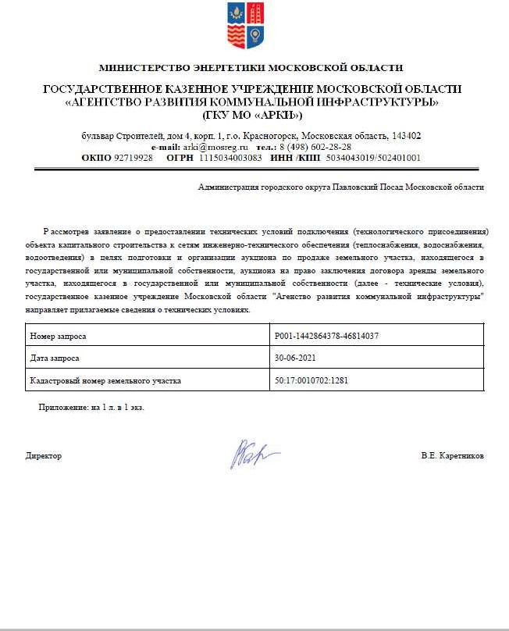

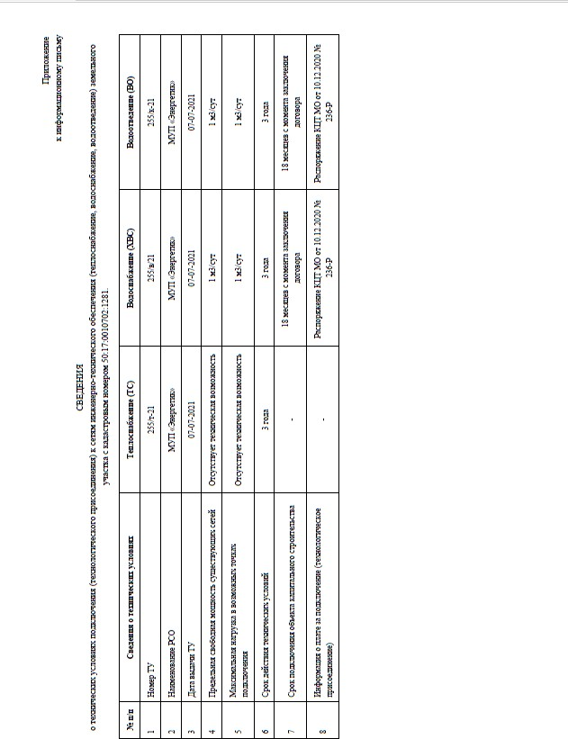

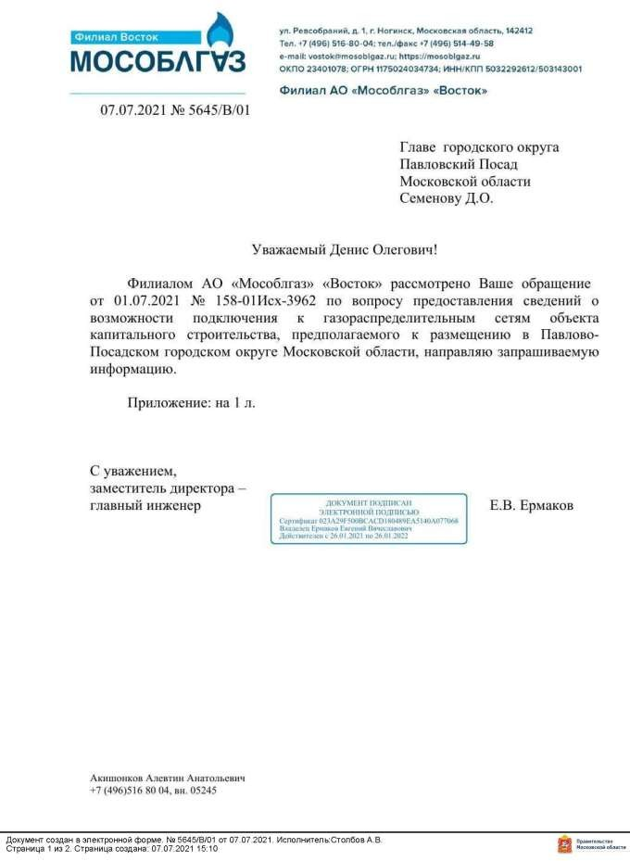

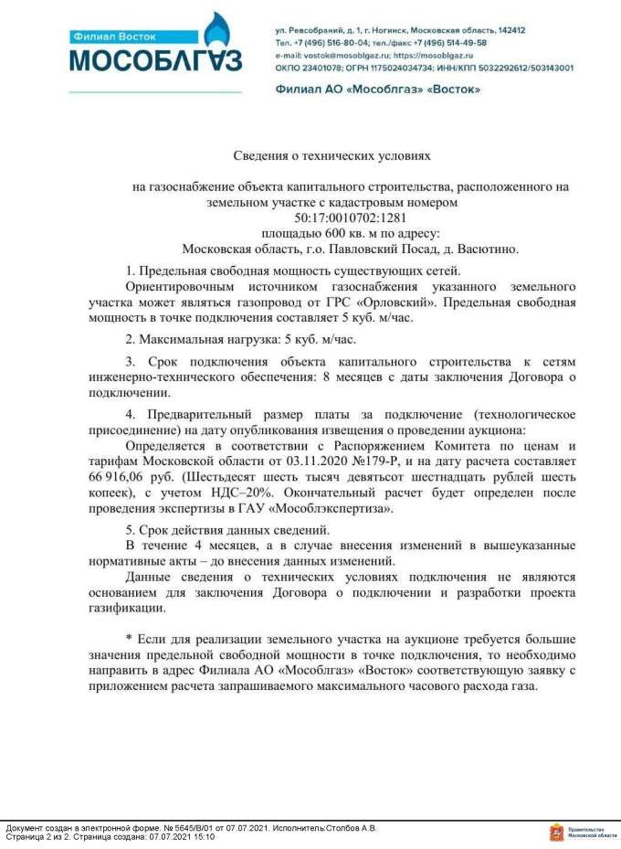

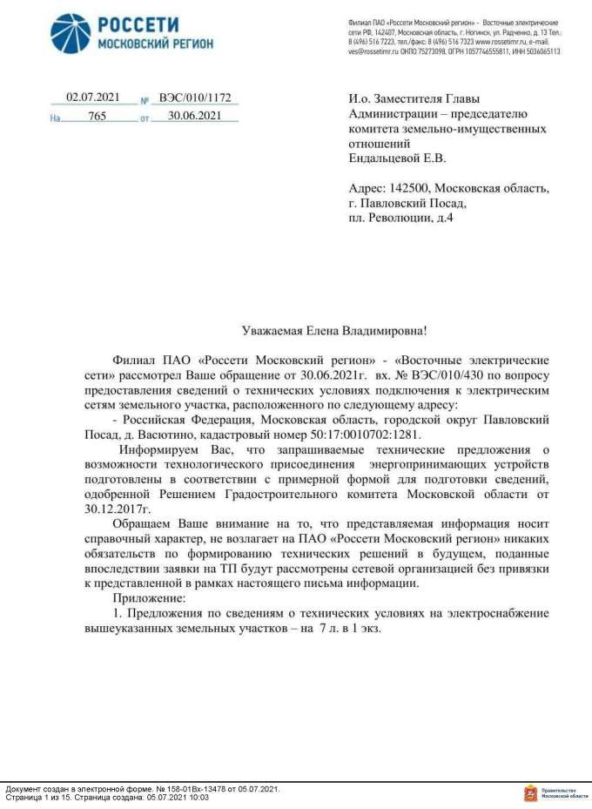

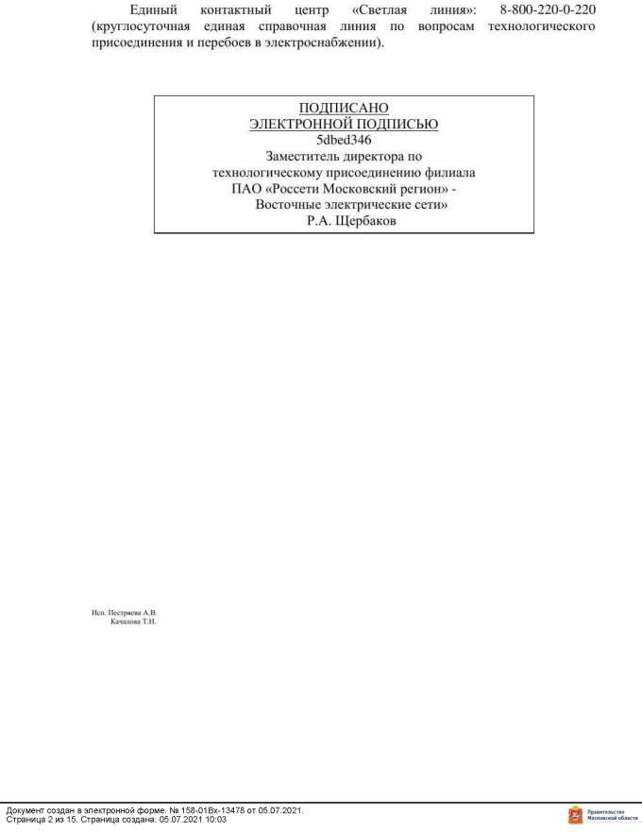

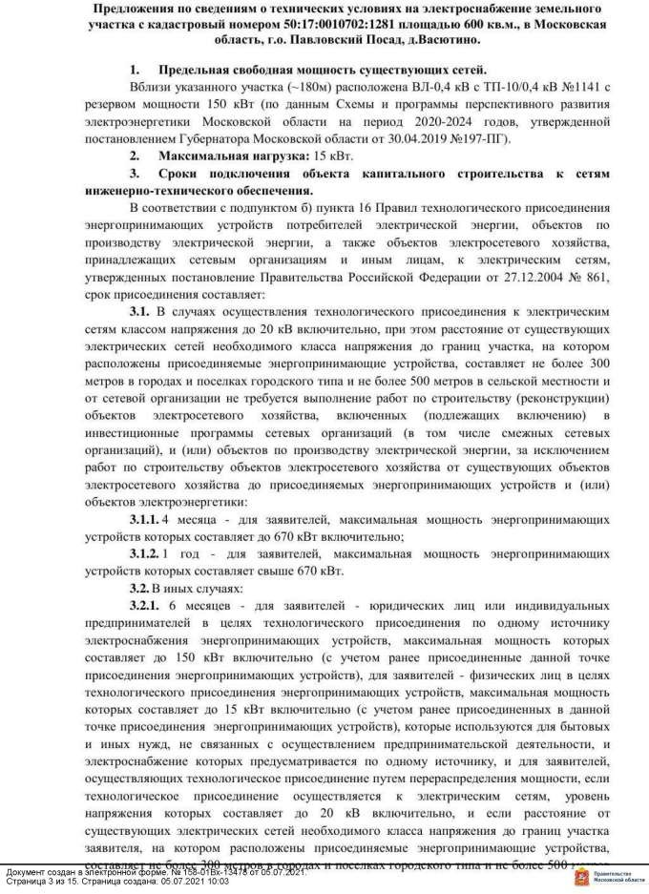

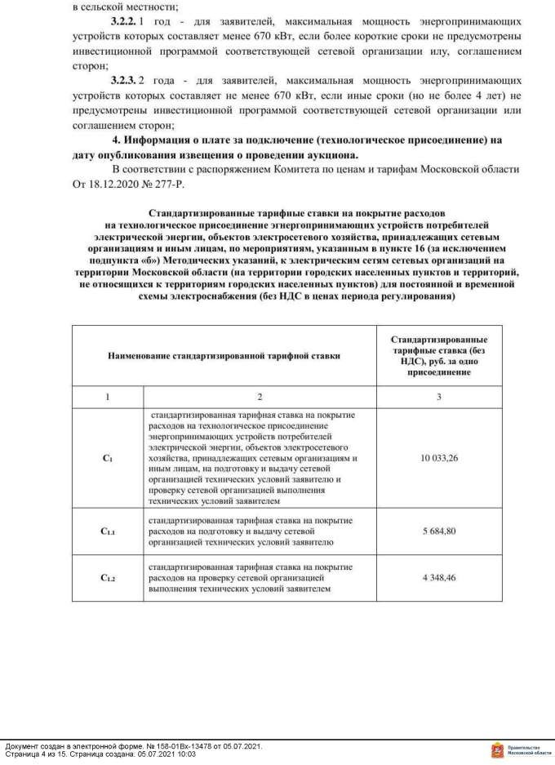

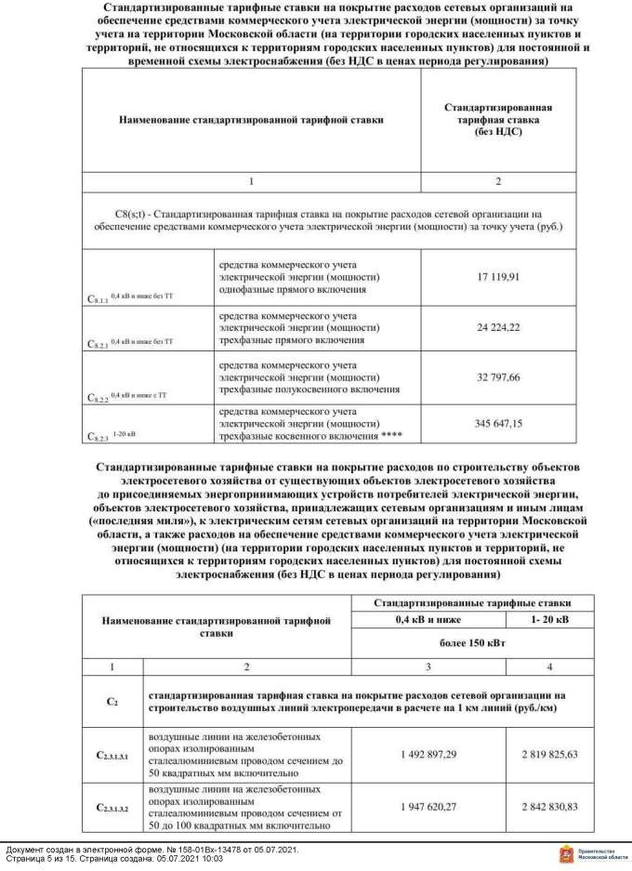

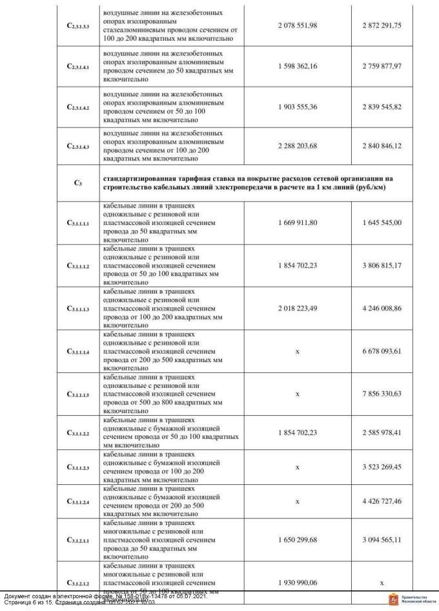

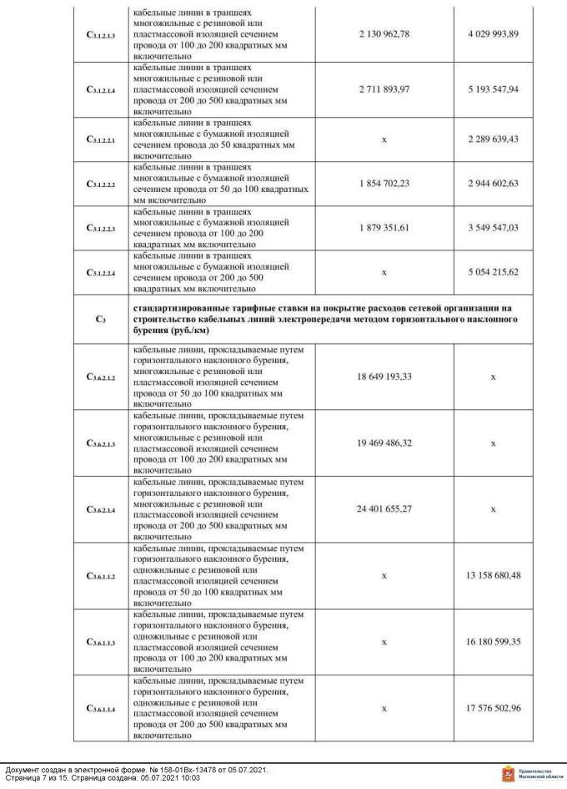

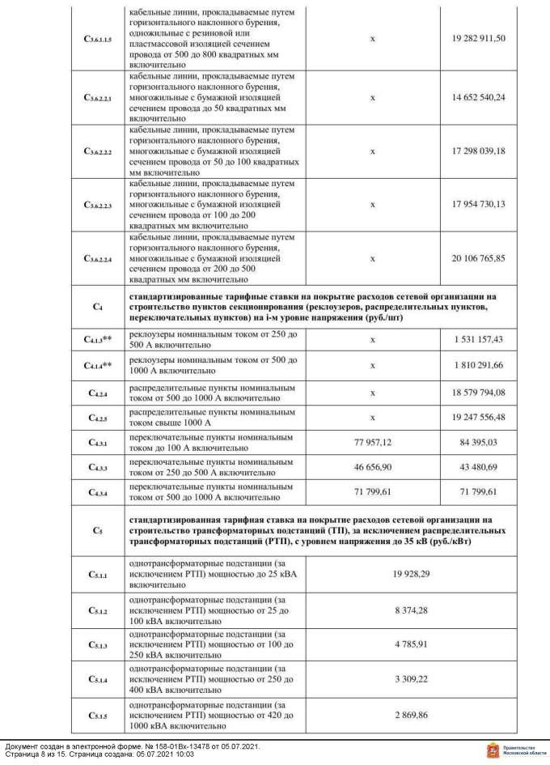

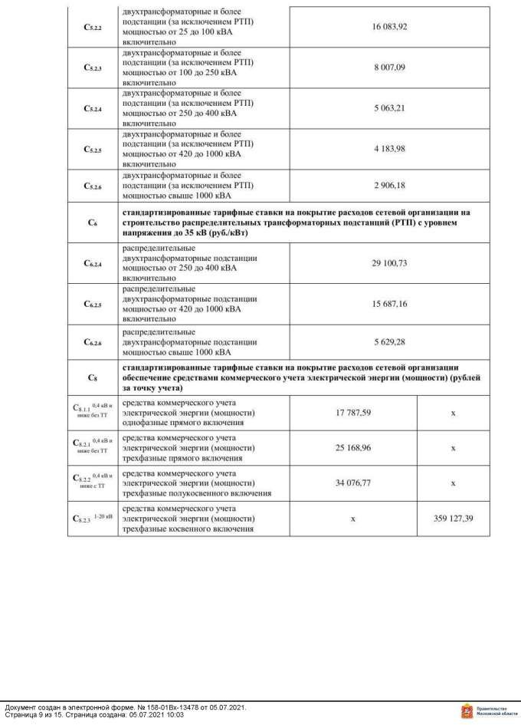

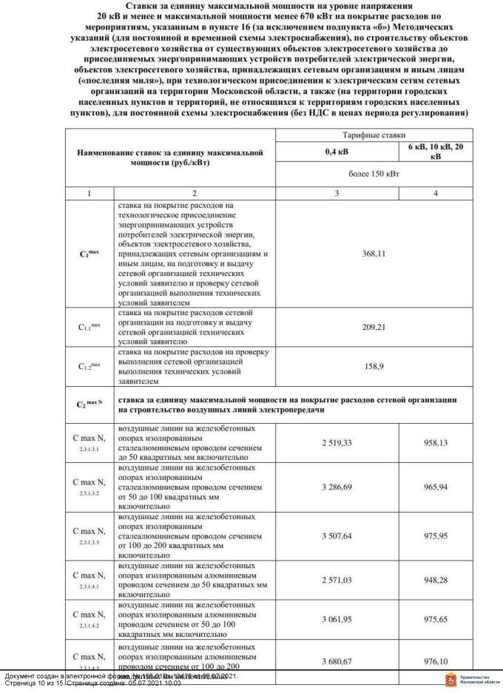

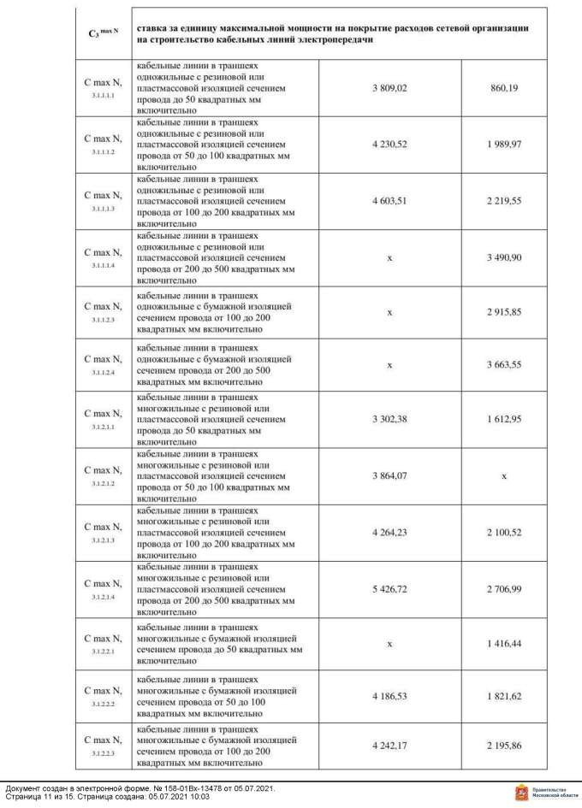

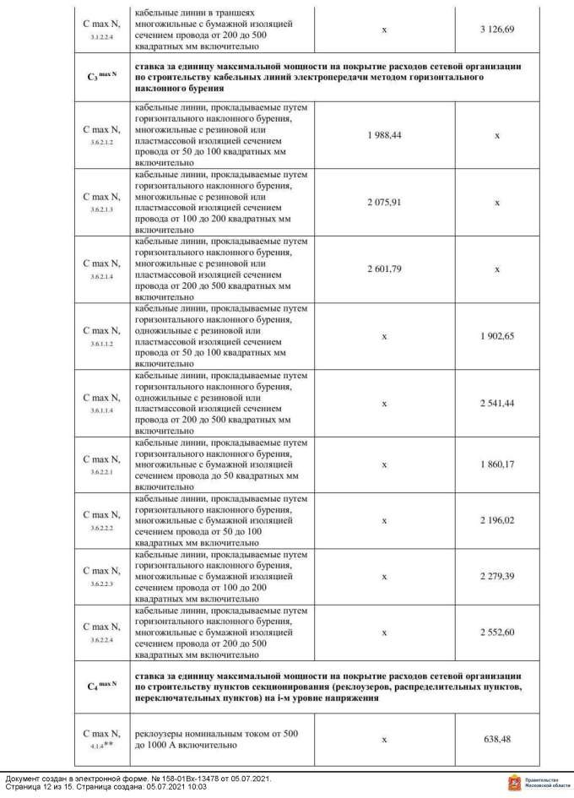

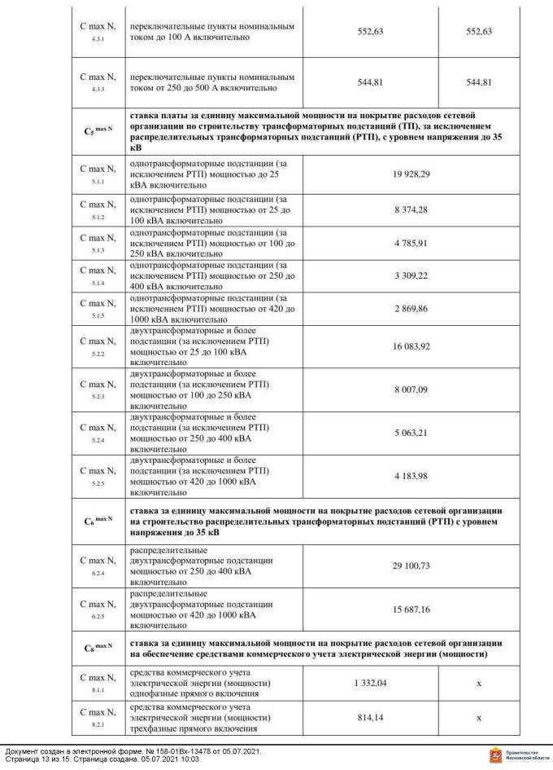

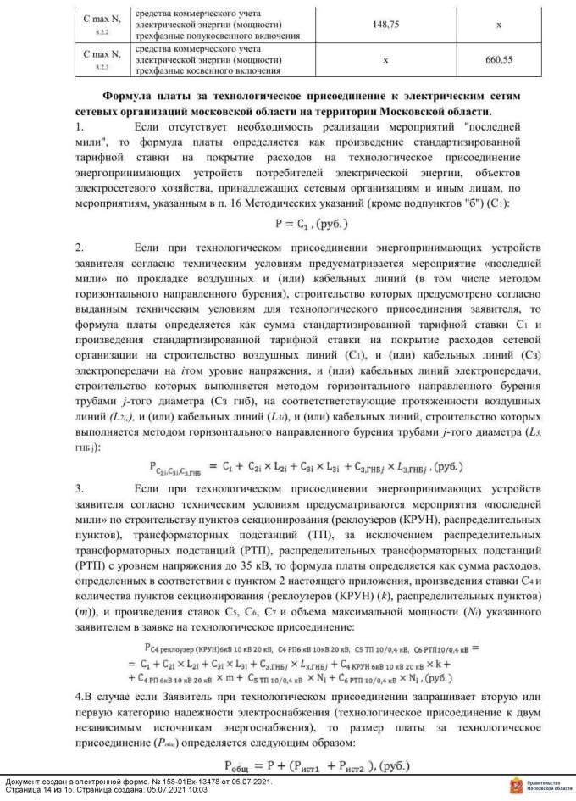

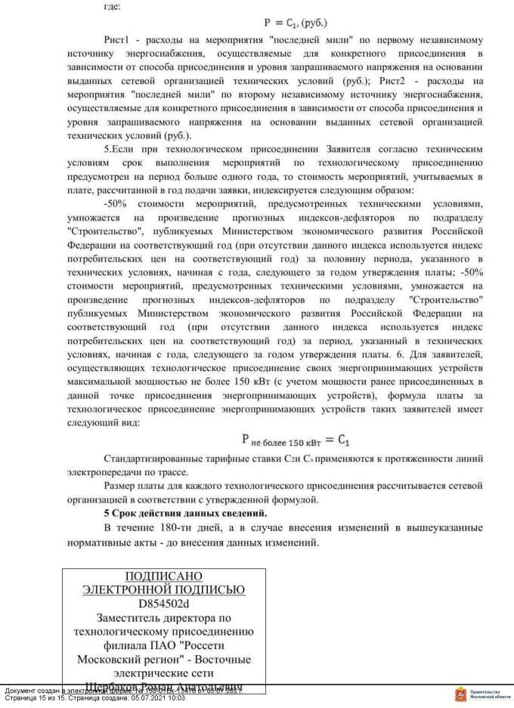

Приложение 6

ФОРМА ЗАЯВКИ НА УЧАСТИЕ В АУКЦИОНЕ В ЭЛЕКТРОННОЙ ФОРМЕ
по продаже земельного участка

В Аукционную комиссию Заявитель

(Ф.И.О. гражданина)
Действует на основании доверенности от , №
Паспортные данные представителя: серия №., дата выдачи кем выдан:
Адрес места жительства (по паспорту):
Почтовый адрес для направления корреспонденции: Контактный телефон:
(Ф.И.О,)
Представитель Заявителя⁴
Паспортные данные: серия № , дата выдачи кем выдан:
Адрес места жительства (по паспорту):
Почтовый адрес для направления корреспонденции: Контактный телефон:
принял решение об участии в аукционе в электронной форме на право заключения договора купли-продажи земельного
участка и обязуется обеспечить поступление задатка в размере _(сумма прописью), в сроки и в порядке, установленные в Извещении о проведении аукциона в электронной форме по продаже Земельного участка, и в соответствии с Регламентом Оператора электронной площадки и Инструкциями Претендента/Покупателя, размещенными на электронной площадке (далее – Регламент и Инструкции).
- Заявитель обязуется:
  - Соблюдать условия и порядок проведения аукциона в электронной форме, содержащиеся в Извещении о проведении аукциона в электронной форме, Регламенте и Инструкциях.⁵
  - В случае признания Победителем аукциона в электронной форме, а также в иных случаях, предусмотренных пунктами 13 и 14 статьи
39.12 Земельного кодекса Российской Федерации, заключить договор купли-продажи с Продавцом в соответствии с порядком, сроками и требованиями, установленными Извещением о проведении аукциона в электронной форме и договором купли-продажи земельного участка.
  - Использовать земельный участок в соответствии с видом разрешенного использования, указанным в Извещении о проведении аукциона в электронной форме и договоре купли-продажи земельного участка.
- Заявитель согласен и принимает все условия, требования, положения Извещения о проведении аукциона в электронной форме, проекта договора купли-продажи Земельного участка, Регламента и Инструкций, и они ему понятны. Заявителю известны сведения о Земельном участке, Заявитель надлежащим образом ознакомлен с реальным состоянием Земельного участка и не имеет претензий к ним.
- Заявитель извещен о том, что он вправе отозвать Заявку в любое время до установленных даты и времени окончания срока приема Заявок на участие в аукционе в электронной форме, в порядке, установленном в Извещении о проведении аукциона в электронной форме.
- Ответственность за достоверность представленных документов и информации несет Заявитель.
- Заявитель подтверждает, что на дату подписания настоящей Заявки ознакомлен с порядком проведения аукциона в электронной форме, порядком внесения, блокирования и прекращения блокирования денежных средств в качестве задатка, и они ему понятны.
- Заявитель осведомлен и согласен с тем, что Продавец / Организатор аукциона в электронной форме не несут ответственности за ущерб, который может быть причинен Заявителю отменой аукциона в электронной форме, внесением изменений в Извещение о проведении аукциона в электронной форме, а также приостановлением процедуры проведения аукциона в электронной форме. При этом Заявитель считается уведомленным об отмене аукциона в электронной форме, внесении изменений в Извещение о проведении аукциона в электронной форме с даты публикации информации об отмене аукциона в электронной форме, внесении изменений в Извещение о проведении аукциона в электронной форме на официальном сайте торгов Российской Федерации в информационно-телекоммуникационной сети «Интернет» для размещения информации о проведении торгов www.torgi.gov.ru и сайте Оператора электронной площадки.
- Условия аукциона в электронной форме, порядок и условия заключения договора купли-продажи земельного участка с Участником аукциона в электронной форме являются условиями публичной оферты, а подача Заявки на участие в аукционе в электронной форме в установленные в Извещении о проведении аукциона в электронной форме сроки и порядке являются акцептом оферты в соответствии со статьей 438 Гражданского кодекса Российской Федерации.
- В соответствии с Федеральным законом от 27.07.2006 № 152-ФЗ «О персональных данных» (далее - Федеральный закон от 27.07.2006 № 152-ФЗ), подавая Заявку, Заявитель дает согласие на обработку персональных данных, указанных выше и содержащихся в представленных документах, в целях участия в аукционе (под обработкой персональных данных понимается совершение, в том числе, следующих действий: сбор, систематизация, накопление, хранение, уточнение (обновление, изменение), использование, обезличивание, блокирование, уничтожение персональных данных, описание способов обработки данных приведено в Федеральном законе от 27.07.2006 № 152-ФЗ), а также на передачу такой информации третьим лицам, в случаях, установленных в любой момент по соглашению сторон. Заявитель подтверждает, что ознакомлен с положениями Федерального закона от 27.07.2006
№152-ФЗ, права и обязанности в области защиты персональных данных ему известны.

4 Заполняется при подаче Заявки лицом, действующим по доверенности.
⁵ Ознакомлен с Регламентом и Инструкциями при регистрации (аккредитации) на электронной площадке.

Приложение 7

ПРОЕКТ СОГЛАШЕНИЯ О ЗАДАТКЕ №

« »

г.
Комитет по конкурентной политике Московской области в лице , действующего на основании , именуемый в дальнейшем «Организатор аукциона», и
, в лице , действующего на основании , именуемый в дальнейшем «Оператор электронной площадки», с одной стороны, и , в лице
, действующего на основании , именуемое в дальнейшем «Заявитель», с другой стороны, в соответствии с пунктом 1 статьи 380 Гражданского кодекса Российской Федерации, заключили настоящее Соглашение о нижеследующем:

Предмет Соглашения

Заявитель в доказательство намерения заключить договор купли-продажи земельного участка
, а также в качестве обеспечения надлежащего исполнения своих обязательств, в счет причитающихся с него по договору купли-продажи платежей, обеспечивает наличие денежных средств на счёте Оператора электронной площадки в размере не менее суммы задатка, установленного в сумме
руб. ( ), и соглашается с блокированием указанной суммы в порядке, предусмотренном Разделом 2 настоящего Соглашения.

Порядок внесения, блокирования и прекращения блокирования денежных средств в качестве задатка

  - Перечисление денежных средств на счёт Оператора электронной площадки производится Заявителем в соответствии с Регламентом Оператора электронной площадки и Инструкциями Претендента/Арендатора, размещенными на электронной площадке (далее – Регламент и Инструкции)по следующим реквизитам:

Получатель платежа: Банковские реквизиты: БИК
Расчётный счёт: Корр. счёт ИНН КПП

Назначение платежа:
« ».

Назначение платежа указывается в соответствии с Регламентом и Инструкциями.
  - В целях исполнения требований о внесении задатка для участия в аукционе Заявитель обеспечивает
наличие денежных средств на аналитическом счёте Оператора электронной площадки в размере, не менее суммы задатка, установленной Извещением о проведении аукциона на право заключения договора купли- продажи земельного участка (далее - Извещение).
  - Денежные средства в размере, равном задатку, указанному в пункте 2.5. Извещения, блокируются Оператором электронной площадки на счете Заявителя в соответствии с Регламентом и Инструкциями. Основанием для блокирования денежных средств является Заявка, направленная Заявителем Оператору электронной площадки. Заблокированные Оператором электронной площадки на счете Заявителя денежные средства являются задатком.
  - Прекращение блокирования денежных средств на счете Заявителя в соответствии с Регламентом и Инструкциями производится Оператором электронной площадки в порядке, установленном Разделом 6 Извещения.

Ответственность Сторон

  - Ответственность сторон за неисполнение либо ненадлежащее исполнение настоящего Соглашения наступает в соответствии с действующим законодательством.

  - Все споры и разногласия, которые могут возникнуть в результате исполнения Сторонами условий настоящего Соглашения, будут по возможности решаться путем переговоров. В случае невозможности разрешения споров путем переговоров Стороны рассматривают их в установленном законом порядке.

Срок действия Соглашения

  - Соглашение вступает в силу с момента подписания его Сторонами.
  - Соглашение прекращает свое действие с момента надлежащего исполнения Сторонами взятых на себя обязательств.

Заключительные положения

  - Все изменения и дополнения к настоящему Соглашению оформляются письменно дополнительным соглашением.
  - Настоящее Соглашение составлено в форме электронного документа и вступает в силу с момента блокировки Оператором электронной площадки денежных средств в размере, установленном извещением о проведении аукциона, на аналитическом счете Заявителя в соответствии с Регламентом и Инструкциями.

Юридические адреса и реквизиты Сторон

Организатор аукциона Оператор электронной площадки Заявитель

Подписи сторон

Должность Должность от Заявителя

/ / / / / /

Подпись
Подпись
Подпись

Приложение 8

Форма

В
(Организатор аукциона)

от
(Ф.И.О. гражданина)

Запрос на осмотр Земельного участка

Прошу оформить документ для осмотра Земельного участка:
Кадастровый номер: Местоположение (адрес): Дата аукциона:
№ аукциона:

Уполномоченное лицо на осмотр:

Ф.И.О.

Контактные телефоны:
Адрес электронной почты (e-mail):

Подпись Ф.И.О.

Приложение 9
Проект договора купли-продажи
ДОГОВОР КУПЛИ-ПРОДАЖИ ЗЕМЕЛЬНОГО УЧАСТКА №

г. Павловский Посад « »_ 20 г.

Продавец: , с одной стороны, и

Покупатель: , с

другой стороны, в дальнейшем именуемые «Стороны», на основании
(№ и дата Постановления, Протокола о результатах торгов)
заключили настоящий Договор (далее - Договор) о нижеследующем.

Предмет Договора
1.1. Продавец передает, а Покупатель принимает, в собственность земельный участок (далее - Участок), находящийся в государственной не разграниченной собственности, общей площадью кв.м. с кадастровым номером , расположенный по адресу: Московская область, , вид разрешенного использования – указанных в выписке из Единого государственного реестра недвижимости об основных характеристиках и зарегистрированных правах на объект недвижимости - земельный участок.

Цена Договора и порядок расчетов
Цена Участка установлена по результатам аукциона на основании Протокола о результатах торгов и составляет рублей.
  - Оплата Участка осуществляется Покупателем путем перечисления денежных средств в размере, (за вычетом суммы задатка размере ),
на счет: ИНН КПП БИК
Реквизиты банка: Счет получателя Код ОКТМО:
Код бюджетной классификации: .

Датой оплаты Участка считается дата зачисления денежных средств на счет Продавца, указанный в пункте 2.2 настоящего Договора.
  - Оплата производится в полном объеме не позднее 60 календарных дней со дня подписания Договора.

Передача Участка и переход права собственности на Участок
  - Переход права собственности на Участок подлежит обязательной государственной регистрации в органе, осуществляющем государственную регистрацию прав на недвижимое имущество и сделок с ним.

  - Участок считается переданным Продавцом и принятым Покупателем по Акту приема- передачи.

Обязанности Сторон
  - Покупатель обязуется:
    - Полностью оплатить цену Участка в размере, порядке и сроки, установленные разделом 2 настоящего Договора.
    - Письменно своевременно уведомлять Продавца об изменении своих почтовых и банковских реквизитов, а также о смене руководителя организации.
    - В течение 7 (семи) календарных дней после полной оплаты стоимости Участка представить Продавцу документы, подтверждающие оплату (далее – Документы).
    - В течение 14 (четырнадцати) календарных дней после получения от Продавца Документов, перечисленных в п. 4.2.1 Договора, направить их в орган, осуществляющий государственную регистрацию прав на недвижимое имущество и сделок с ним, по месту нахождения Участка.
    - В течение 7 (семи) календарных дней с даты получения выписки из Единого государственного реестра недвижимости об основных характеристиках и зарегистрированных правах на объект недвижимости (Участок), направить Продавцу копию указанной выписки.

Продавец обязуется:
    - В течение 7 (семи) календарных дней со дня получения Документов, перечисленных в п.
4.1.3 Договора, и поступления в бюджет денежных средств за Участок в полном объеме передать Покупателю Договор купли-продажи и Документы, необходимые для государственной регистрации перехода права собственности в установленном порядке.
    - При получении сведений об изменении реквизитов, указанных в пункте 2.2 настоящего Договора, письменно уведомить о таком изменении Покупателя.
  - Права, обязанности и ответственность Сторон, не предусмотренные настоящим Договором, устанавливаются в соответствии с действующим законодательством.

Ответственность Сторон
  - Продавец не несет ответственности за недостоверность сведений, представленных ему Покупателем или иными органами и организациями, вошедших в настоящий Договор, включая приложения к нему.
  - В случае нарушения установленного пунктом 2.3. настоящего Договора срока оплаты стоимости Участка Покупатель уплачивает Продавцу неустойку, устанавливаемую в размере одной трехсотой ставки рефинансирования Центрального банка Российской Федерации, действующей на день выполнения денежного обязательства, от неуплаченной суммы за каждый календарный день просрочки.
  - Уплата неустойки не освобождает Покупателя от исполнения обязательств по настоящему Договору.
  - Расторжение настоящего Договора не освобождает Покупателя от уплаты неустойки в случае, если расторжение произведено вследствие нарушения Покупателем своих обязанностей по настоящему Договору.

Рассмотрение споров
  - Настоящий Договор считается заключенным с даты его подписания Сторонами и действует вплоть до полного выполнения Сторонами своих обязательств либо до его расторжения.

  - Настоящий Договор может быть расторгнут в форме, установленной законом, по требованию одной из Сторон, в том числе в связи с неоплатой или неполной оплатой Покупателем цены Участка.
  - Все споры между Сторонами, возникающие по настоящему Договору, разрешаются в соответствии с законодательством Российской Федерации.

Обременения Участка
  - Продавец передает, а Покупатель принимает согласно условиям настоящего Договора Участок, свободный от любых имущественных прав и претензий третьих лиц.
  - Участок, приобретаемый в собственность Покупателем, в соответствии с выпиской из Единого государственного реестра недвижимости об основных характеристиках и зарегистрированных правах на объект недвижимости не имеет обременения и ограничения в пользовании.

Особые условия Договора
  - Переход права собственности на Участок по настоящему Договору подлежит обязательной государственной регистрации в органе, осуществляющем государственную регистрацию прав на недвижимое имущество и сделок с ним после исполнения обязательств по оплате Участка в соответствии с разделом 2 настоящего Договора. Расходы по государственной регистрации перехода права собственности на Участок несет Покупатель.
  - С момента подписания настоящего Договора и до момента регистрации права собственности на Участок принадлежащее Покупателю недвижимое имущество, находящееся на Участке, перечисленное в пункте 1.2. настоящего Договора, отчуждению в собственность третьих лиц не подлежит.
  - Настоящий Договор составлен в 3 (трех) экземплярах, имеющих одинаковую юридическую силу, из которых по одному экземпляру хранится у Сторон, один экземпляр передается в орган, осуществляющий государственную регистрацию прав на недвижимое имущество и сделок с ним.

Приложения к Договору
Приложение № 1 - выписка из Единого государственного реестра недвижимости об основных характеристиках и зарегистрированных правах на объект недвижимости -земельный участок.

Реквизиты Сторон
Продавец:

Юридический адрес:

Покупатель:

11. Подписи Сторон

Продавец: Покупатель:

АКТ
приема-передачи земельного участка

г
.
Продавец: , с одной
сПтороны, и а
в Покупатель: ,
лв соответствии со ст. 556 Гражданского Кодекса Российской Федерации составили настоящий Акт о нижеследующем:
в 1. Продавец в соответствии с Договором купли-продажи земельного участка от № с продал Покупателю земельный участок общей площадью кв.м с кадастровым
кномером , расположенный по адресу:
для использования в целях (вид разрешенного использования) , на й

П
о 2. По настоящему передаточному Акту Продавец передал в собственность Покупателю
сземельный участок общей площадью кв.м с кадастровым номером
а , расположенный по адресу:

д
для использова
«_ »_ 20 г.
,
, на

3. Настоящим Актом каждая из сторон по договору подтверждает, что обязательства сторон выполнены, расчет произведен полностью и у сторон нет друг к другу претензий по существу договора.

Подписи сторон:

Продавец:

Покупатель:

Приложение 10
